Информация
по вопросу организации отдыха, досуга и занятости детей
в период весенних каникул весенних каникул
(с 18 марта по 26 марта 2023 г.)

В целях пропаганды здорового образа жизни, организованного, содержательного и безопасного проведения каникул, с учётом рекомендаций областного управления образования был разработан план проведения мероприятий по основным направлениямвоспитательной работы
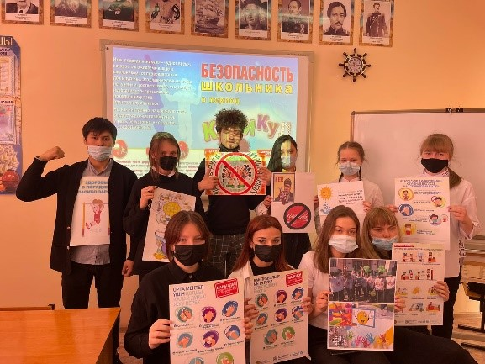В школе оформлен информационный стенд, на котором размещены планы воспитательной работы на каникулах, расписание занятий школьных кружков, секций, графики работы и расписание дополнительных занятий. Данная информация была доведена до сведения родителей на общешкольных и классных родительских собраниях.

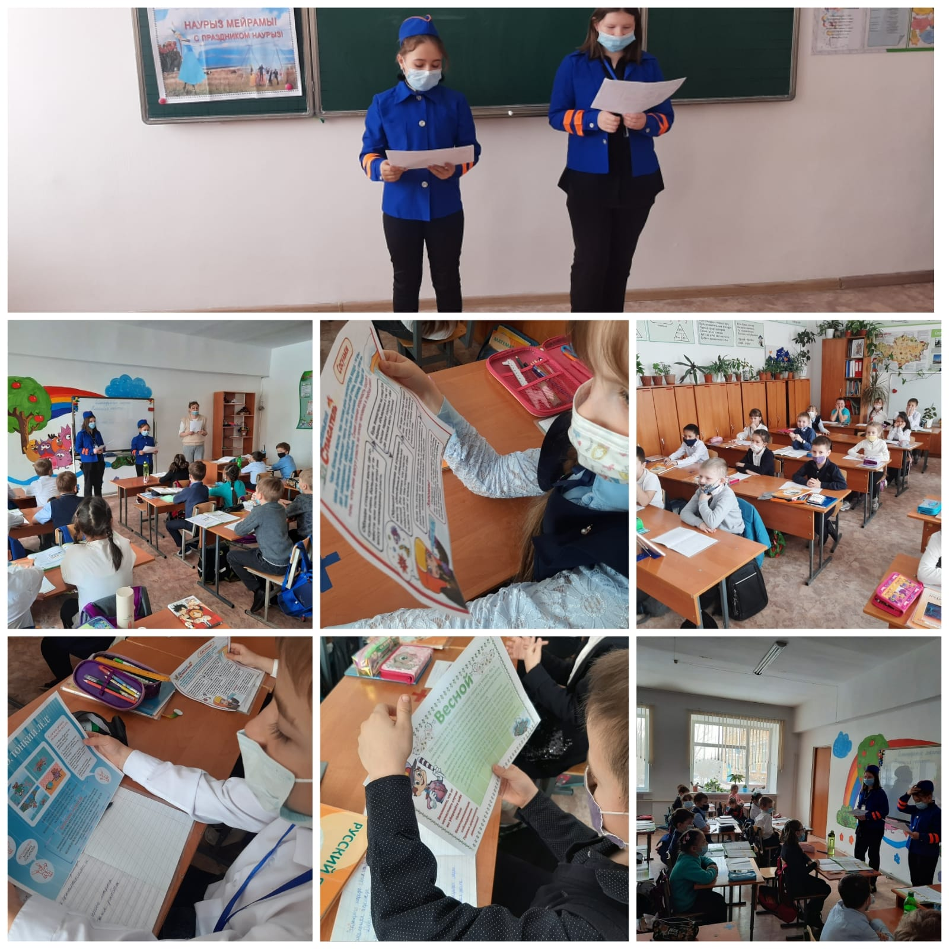17 марта 2023 года школе среди учащихся 1-11 классов прошел переменный марафон «Безопасное поведение в период весенних каникул».
Цель данного мероприятия: продолжать знакомить обучающихся с правилами безопасного поведения на весенних каникулах, закрепить полученные знания. Научить воспитанников избегать опасные для здоровья ситуации.
Члены отряда ЮИД провели подробный инструктаж с учащимися начальной школы.
тебя пропустить и др.
Обучающиеся начальных классов были внимательны, с интересом слушали данную тему и закрепили знания главной формулой безопасности «Предвидеть опасность; при возможности избегать ее; при необходимости – уметь действовать».
В каникулярный период мы постарались разнообразить отдых и досуг наших воспитанников.
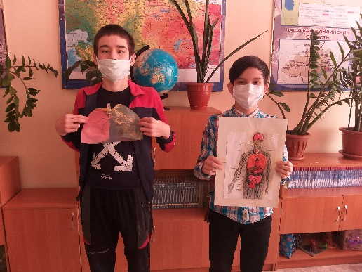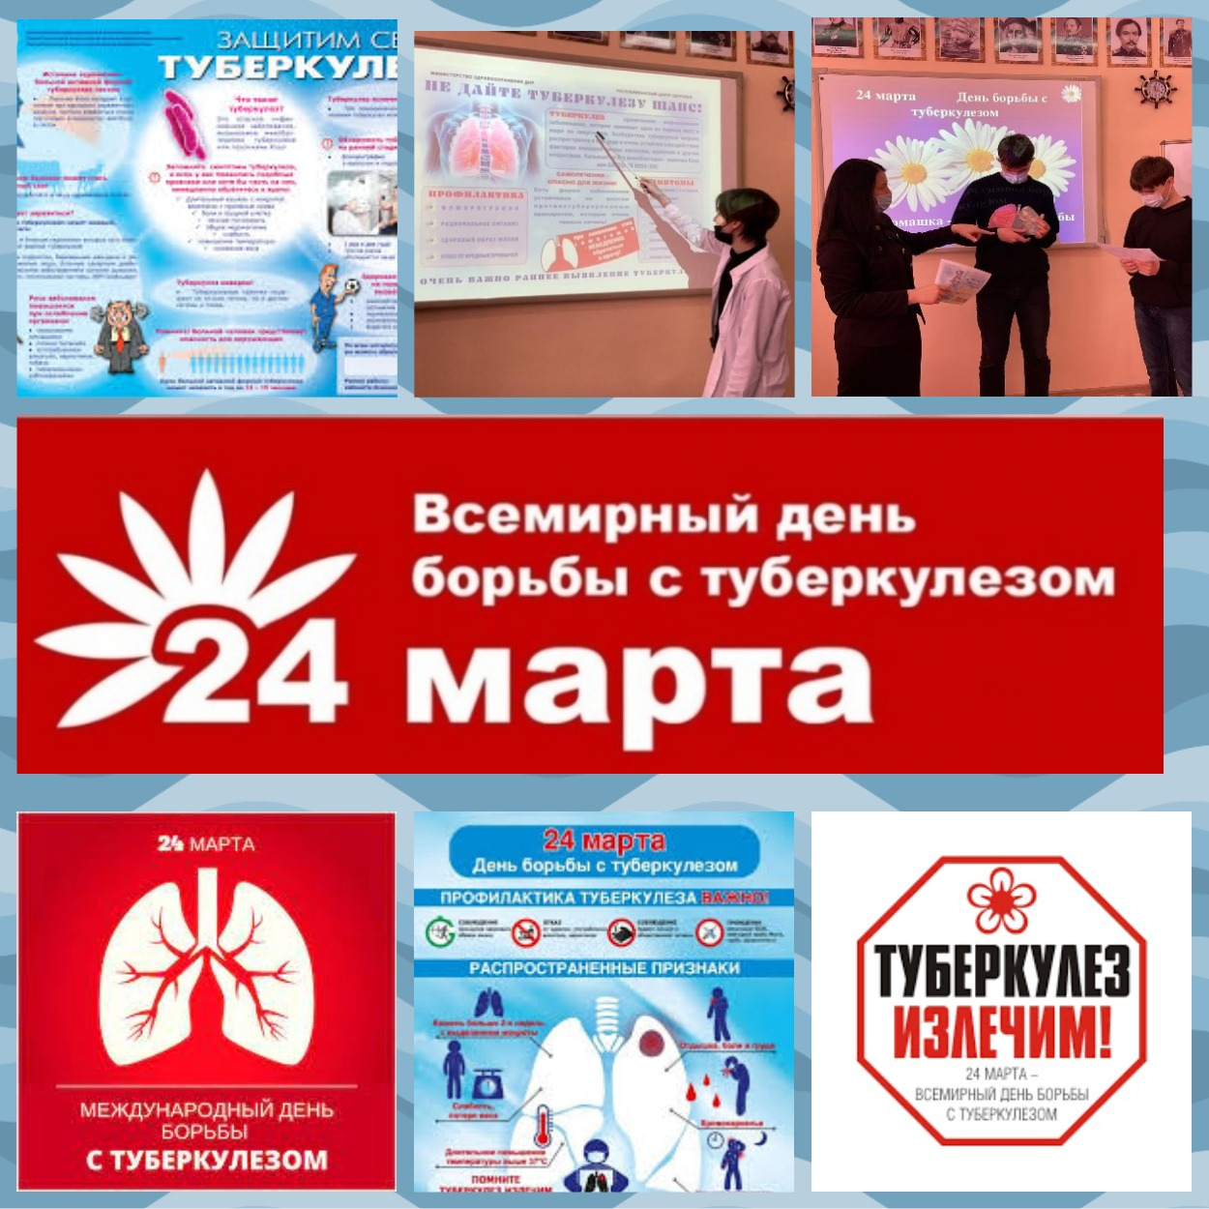Ежегодно 24 марта мы отмечаем Всемирный день борьбы с туберкулезом, цель которого состоит в том, чтобы повысить осведомленность о губительных последствиях туберкулеза для здоровья людей и общества, и информировать учащихся об экономических последствиях туберкулеза. В 7-9 классах прошли медиауроки с показом презентации «Здоровый образ жизни-главное условие профилактики туберкулеза», проведена викторина «Вредные привычки-риск заболевания туберкулезом». Обучающиеся смогли найти точные и верные ответы на вопросы, заданные учителем, одноклассниками и задуматься о своем будущем, о том, что здоровье нужно беречь смолоду.
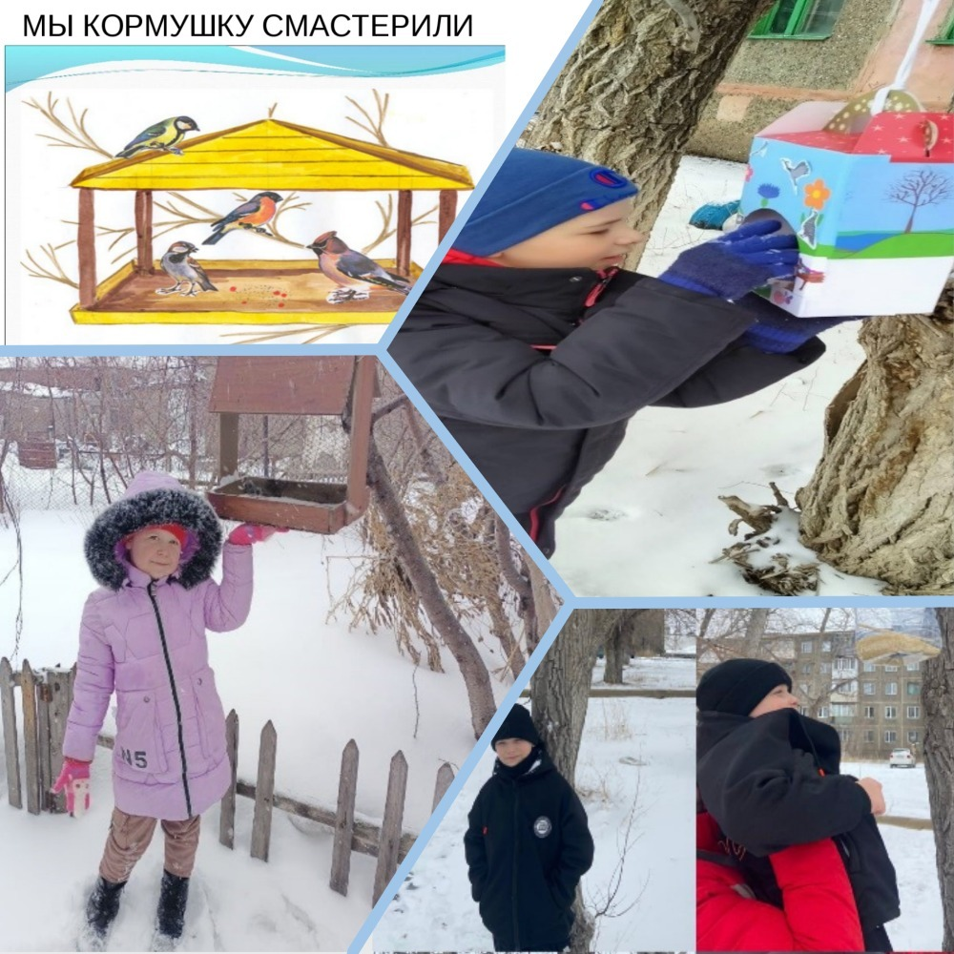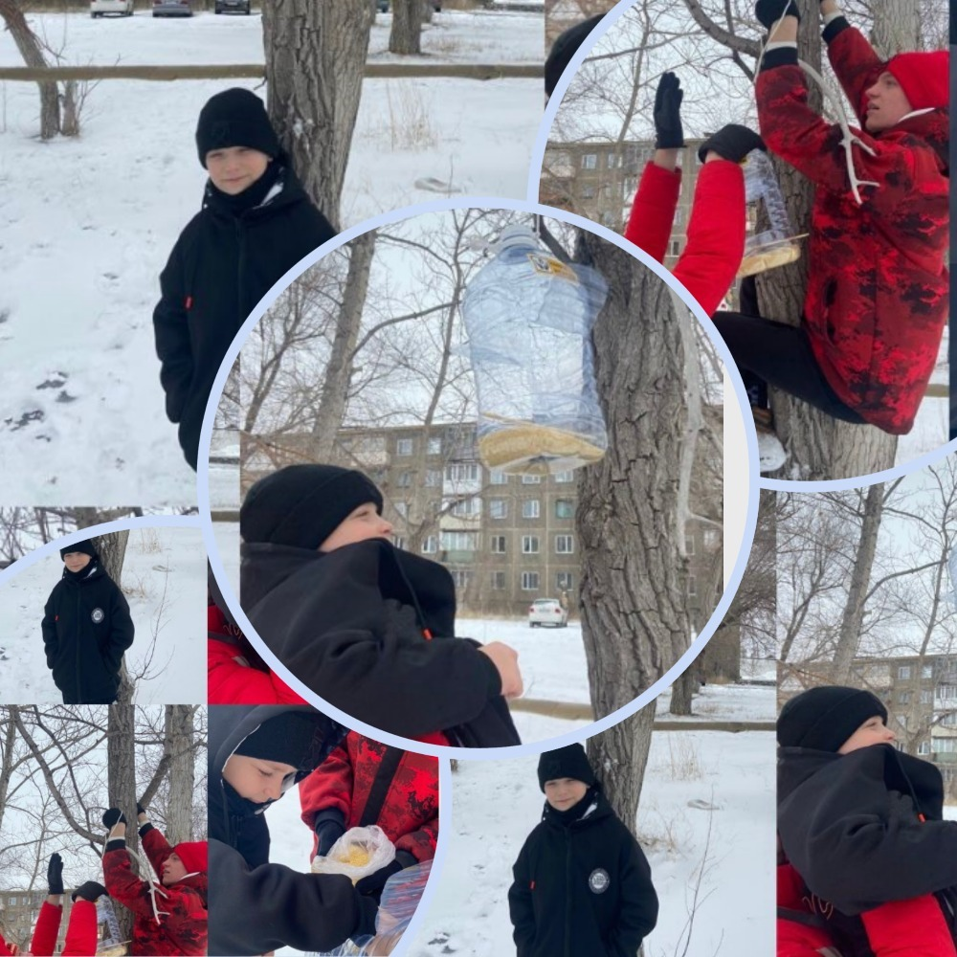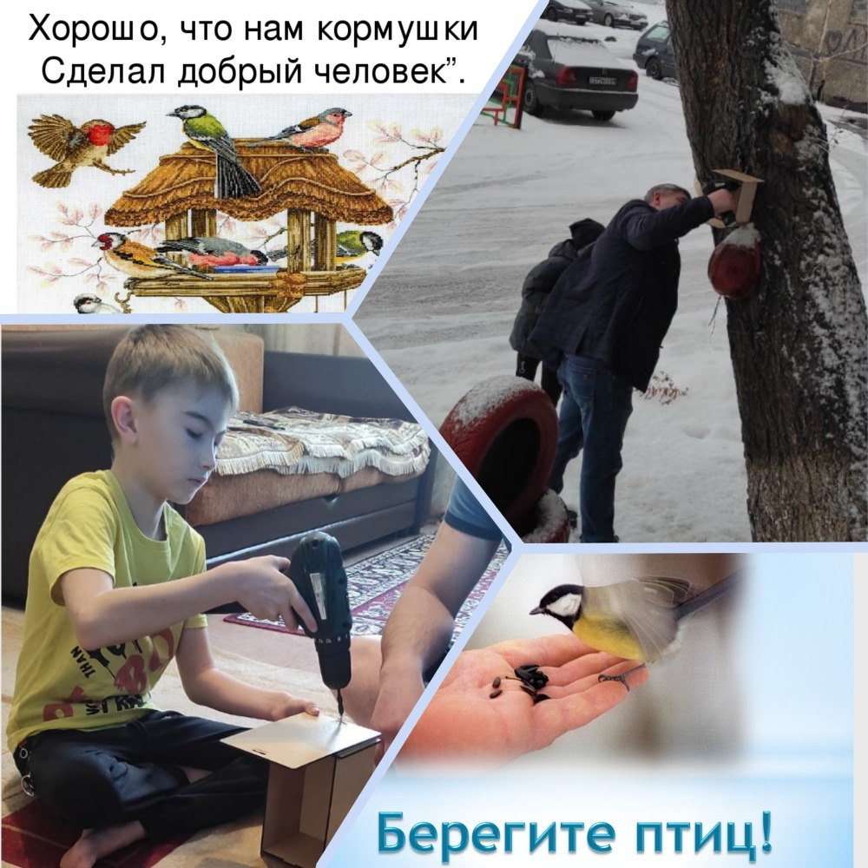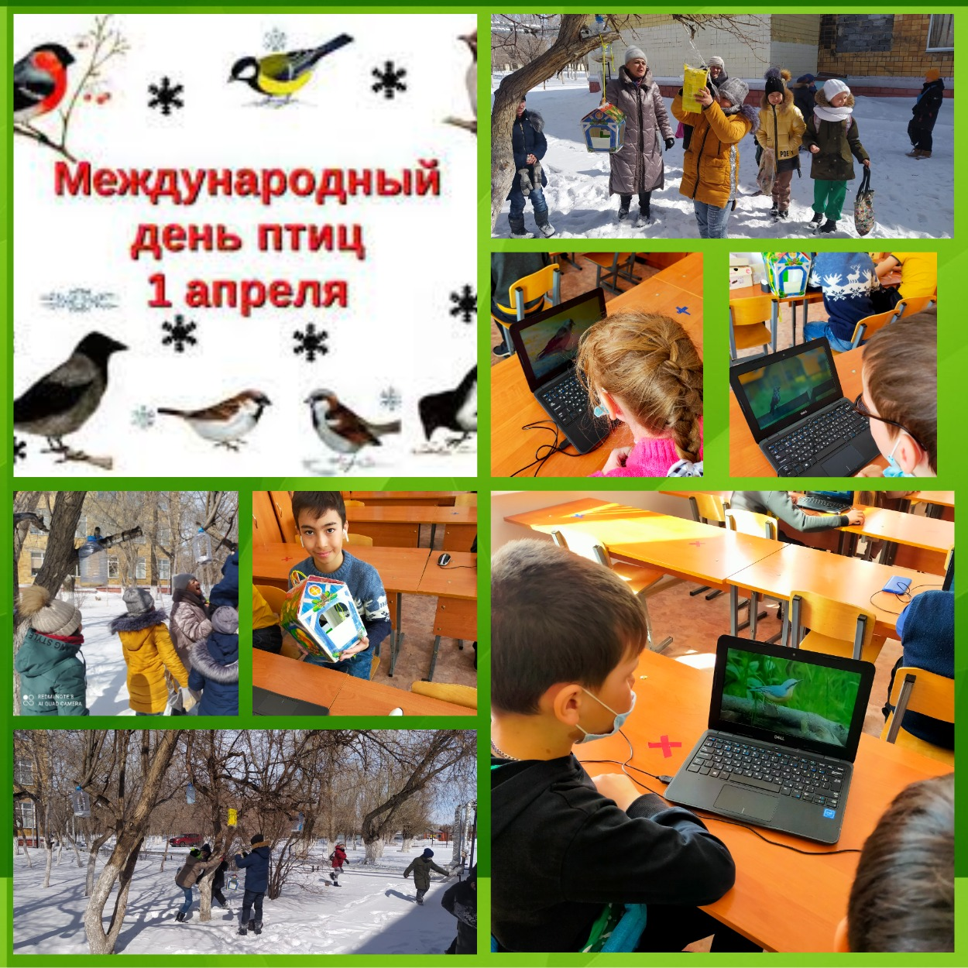В период весенних каникул в школе проводится экологическая акция «День птиц», целью которой не только познакомить детей с праздником – День птиц, но и провести массу полезных и добрых дел. Исходя из намеченной цели, были поставлены следующие задачи: развивать экологическую грамотность детей; формировать интерес к окружающему миру, развивать экологическое сознание у детей; воспитывать стремление бережного отношения к природе, активного участия в деле защиты окружающей среды; развитие внимания, дисциплинированности и ответственности. В рамках акции классные руководители 2-3 классов организовали чтение художественных произведений, проводила познавательные беседы с детьми, игры экологической направленности, рассматривали открытки и иллюстрации «Птицы нашего края», смотрели познавательные презентации. И, конечно же, кормили птиц. День птиц – это не только время прилета пернатых с зимовок, но и праздник для наших ребят.
Воспитанию чуткого бережного отношения к птицам способствовала природоохранная акция «Крылатые соседи, пернатые друзья». Учащиеся начальной школы стали её активными участниками. В ходе познавательной беседы, классные руководители познакомили детей с художественными произведениями о птицах, репродукциями картин, аудиозаписью «Голоса природы». Следующим этапом мероприятия стало изготовление кормушек для пернатых друзей.
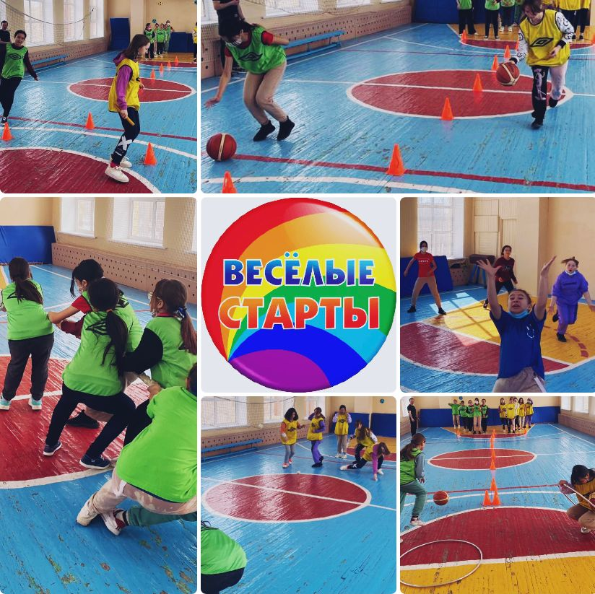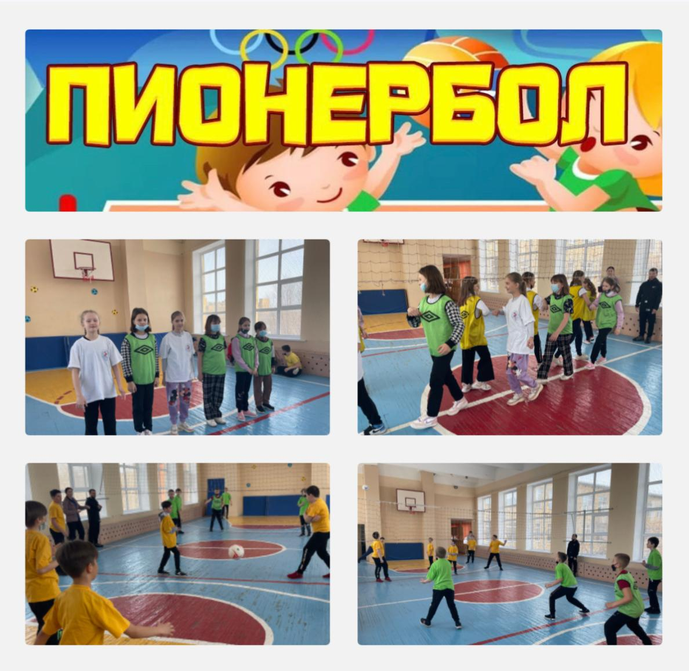В каникулярный период с целью привлечения школьников к систематическим занятиям физической культурой, улучшения спортивно-массовой работы среди пятиклассников, выявления лучших команд среди сверстников, укрепления дружественных связей между школьниками прошли соревнования по пионерболу. Первенство среди мальчиков завоевали учащиеся 5 «В» класса, а среди девочек учащиеся 5 «А» класса.
С целью формирования умения применять практические навыки, полученные на уроках, в соревновании; совершенствования развития физических качеств 20 марта среди учащихся 6 классов прошли «Весёлые старты». В состязании команд победила дружба!
В рамках реализации школьного проекта «Мы хозяева нашей родины» состоялась эвристическая беседа переходящая в творческую мастерскую по составлению кластеров, интеллект карт, рисунков, коллажей
целью которого было познакомить школьников с возможностью личной вовлеченности в решение экологических проблем, бережливым потреблением и способами заботы об окружающей среде. Системное представление школьников о видах экологических проблем (глобальных и локальных) и способах их решения, в том числе личной вовлеченностью. Такие мероприятия позволяют воспитывать экологическую культуры и рационально использовать все ресурсы, которые дарует природа.
Невозможно переоценить роль детской книги в формировании личности. Книга — наш верный друг с детства, который всегда научит новому, окунёт в удивительный мир увлекательных путешествий и интересных открытий. Посредством чтения ребёнок формирует мышление, воображение, грамотную речь. Детская книга не только воспитывает каждого малыша в отдельности, но участвует в создании нравственного и интеллектуального облика целых поколений.
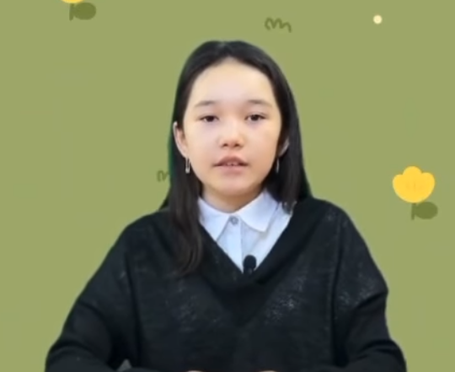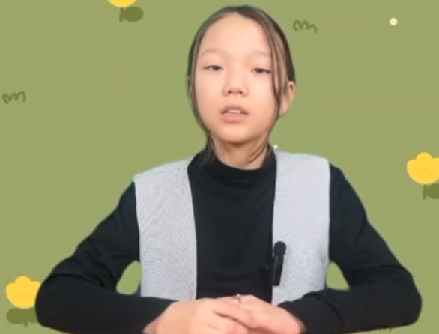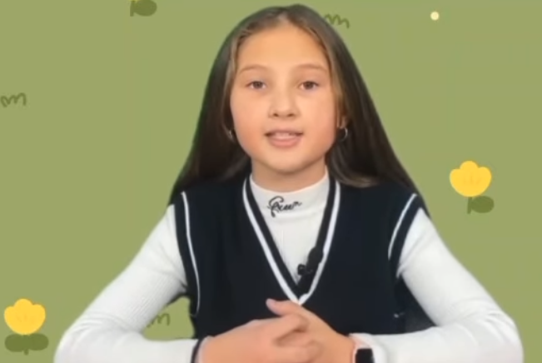21 марта весь мир отмечает Всемирный День поэзии – удивительный праздник. Он обязан своему существованию конференции ЮНЕСКО, которая в 1999 году приняла решение о введении в международный календарь этого торжества. По мнению международного комитета, этот праздник может возвратить поэтические чтения, восстановит диалог между живописью, хореографией, театром, музыкой и поэзией. Учащиеся 5 «Д» класса подготовили чтение стихотворений своих любимых авторов.
Стихотворения читали:
Сембиева Аяулым
Елеусиз Айзада
Дильназ Ахметжанова

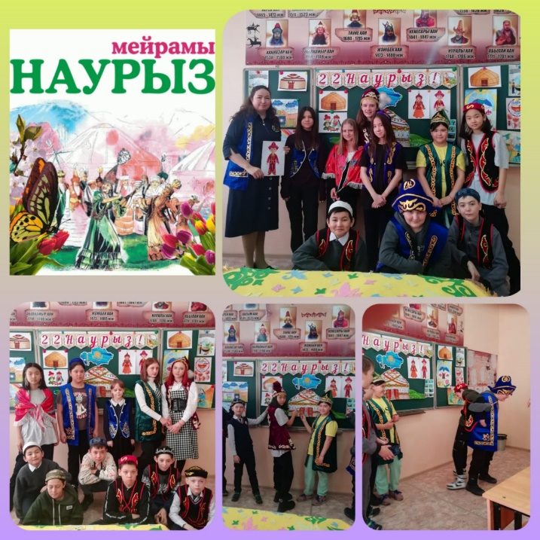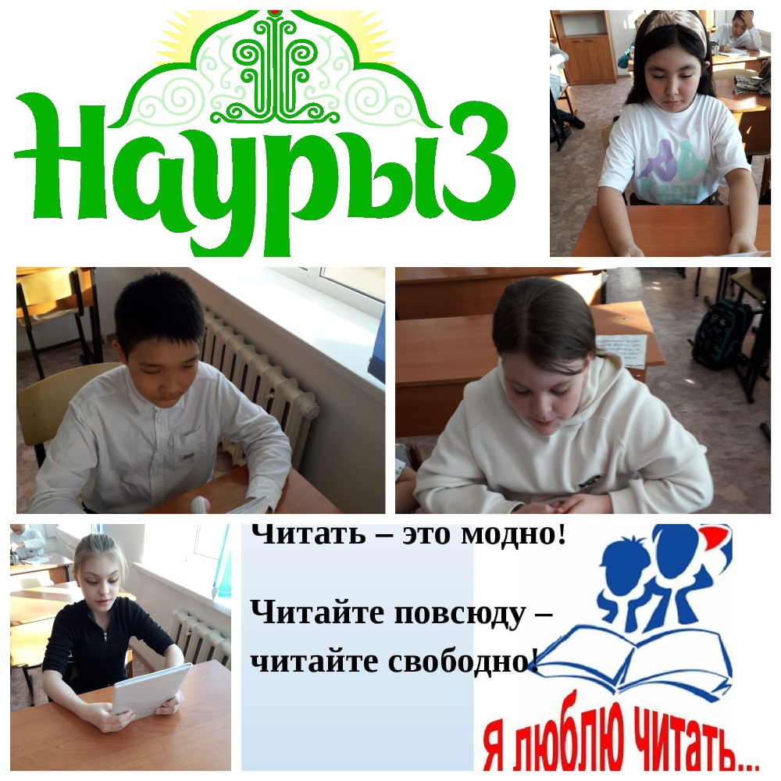По плану мероприятий на весенних каникулах среди учащихся 5 А и 5 Б класса проведен час чтения "Чтим традиции наших предков". Обучающиеся подготовили сообщения "Наурыз - праздник мира и добра", прочитали стихотворения. Проведение мероприятия способствовало привитию интереса к традициям народов Казахстана, воспитанию патриотизма, толерантности.
В рамках проведения праздничных мероприятий, посвященных празднованию Наурыз мейрамы, 20 марта среди учащихся 6 «Б» класса организовано мероприятие на тему «Сәлем саған Наурыз!» Дети участвовали в костюмированном мероприятии, рассказывали стихи, говорили пожелания и поздравления друг другу. С учащимися проведена беседа о приметах дня равноденствия. Ребята участвовали в викторине, в которой показали знания традиций, обычаев, национальных игр и блюд нашего народа.
Декоративно-прикладное искусство — это особый мир художественного творчества. Это сфера, вне которой невозможно представить себе, как жизнь и развитие народа в целом, так и жизнь, а главное – духовное развитие каждого отдельного человека. Народные традиции — это исторически сложившийся собранный воедино воспитательный и социальный опыт, нормы поведения, общественные традиции, передаваемые от родителей к детям. Система народных традиций, обычаев является одним из эффективных средств 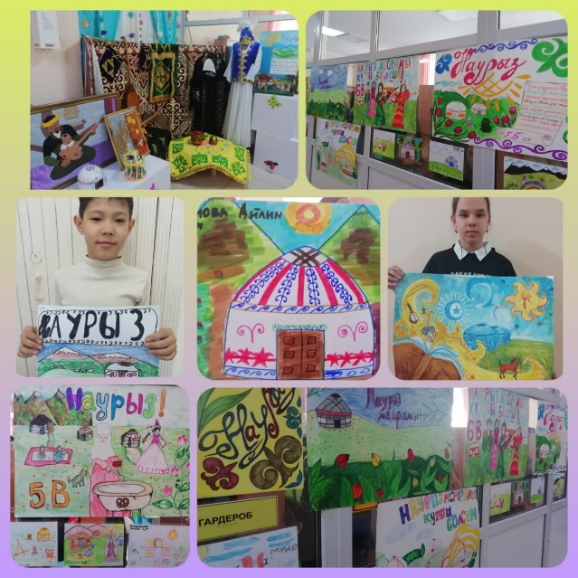воспитания, так как осуществляет механизм передачи норм поведения, культурных и духовных ценностей от одного поколения к другому. В рамках весенних каникул проводились занятия по войлоковалянию, изготовлению орнаментов и др. Мамчур А.М., Сливинская Т.Н., Капустина Н.П., учителя художественного труда, обучая детей навыкам мастерства по созданию полезных и экологически-чистых изделий, развивают фантазию у детей, творческие способности, развивают навыки исследовательской деятельности.
Наурыз - это главный праздник как у казахов, так и у многих народов Азии, отмечаемый уже более пяти тысяч лет. Это праздник весны, обновления природы, начала нового года, новой жизни. Наурыз отмечается 22 марта в день весеннего равноденствия. В преддверии праздника в нашей школе оформлена тематическая выставка «Наурыздың барлық бояулары». Представленные работы рассказывают о природе, происхождении, содержании и значении праздника Наурыз; пропагандируют традиции, обычаи и ремесла казахского народа. Передача значения праздника через обширные сведения в экспонатах, творческих рисунках – прекрасная возможность для каждого школьника, желающего познать культуру и этнографию казахского народа.
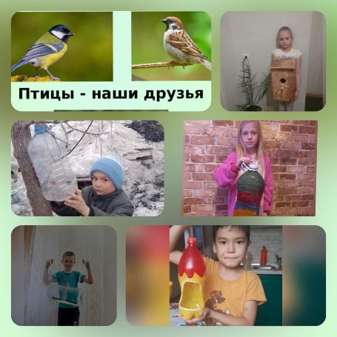В период весенних каникул в рамках реализации школьного проекта «Жалобная книга природы» в 4 «Б» классе совместно с родителями была проведена природоохранная акция «Біздің қауырсынды достарымыз». Акция направлена на формирование активной жизненной позиции, она помогает убедить ребенка в том, что от каждого человека, в том числе и от него зависит состояние окружающей нас среды. И любой человек способен изменить в лучшую сторону свое окружение. Любовь к птицам и проявлять заботу о них мы обязаны воспитывать с детства. Каждый ребенок должен знать, что птицы — это удивительные помощники человека, мы должны сохранять, помогать, любить их. Птицы- наши друзья! Поэтому нужно беречь скворечники и приумножать их количество, ведь эти домики являются для птиц местом которое помогает им выжить.
В каникулярный период продолжалась работа «Единой детско-юношеской организации «Жас Ұлан».
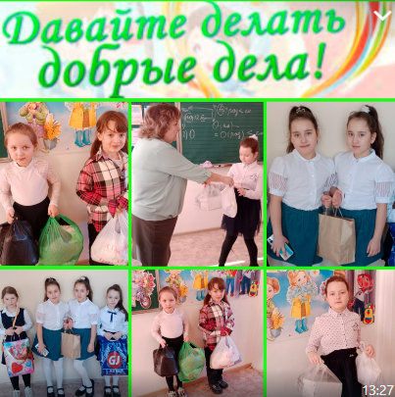В период весенних каникул в КГУ "Школа-лицей имени Шокана Уалиханова" прошла волонтёрская акция "Давайте делать добрые дела!" в которой приняли активное участие члены ЕДЮО "Жас Қыран" учащиеся 2"А" класса и их родители. Были подарены вещи в волонтерский фонд школы, после чего переданы по назначению. Школа благодарит каждого неравнодушного за отзывчивость и добрые сердца.
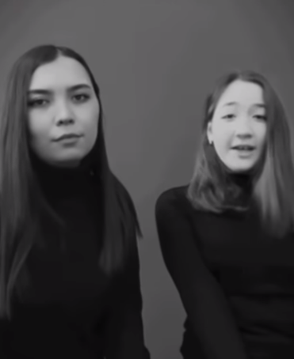В 1999 году резолюцией генеральной конференции ЮНЕСКО был учрежден Всемирный день поэзии, датой празднования которого было установлено 21 марта каждого года. Целью его учреждения является приобщение молодого поколения к литературным ценностям прошлого. В памяти любого человека есть любимые стихотворные строки, которые он использует, поздравляя близких людей, исполняя любимые песни. Поэзия мало кого оставляет равнодушным. Это сплав эмоций, обладающий особой энергией. Она способна тронуть самые потаённые струны души, вызвать улыбку или тронуть до слёз, увлечь за собой. Стихотворение «Мама большая и сильная, мама - храм!» А. Шуклиной читает ученица 7 «Б» класса Шарафеева Алина и учитель русского языка и литературы Карина Эдуардовна.
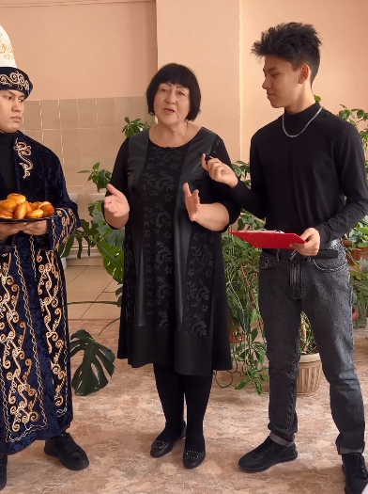Учащиеся 10 «А» класса поздравляют с праздником Наурыз. Предлагают учителям и учащимся ответить на вопросы викторины.
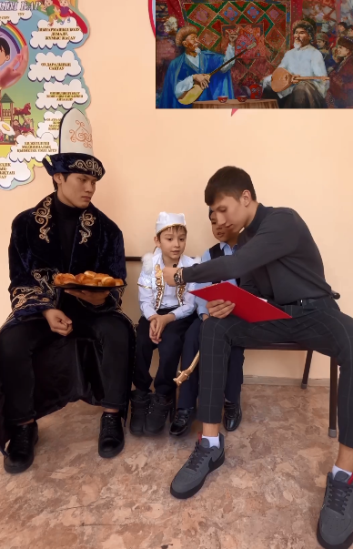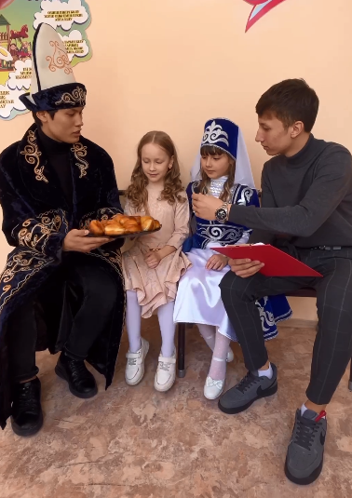

Педагогом-психологом школы проведён цикл развивающих занятий по развитию личности и личностного роста среди детей. Проведённые занятия были направлены на развитие саморегуляции, мотивации на самопознание, способность к самоанализу и значимости собственного «Я».
В течение каникул одним из самых важных направлений стала профилактическая работа с учащимися, находящимися в «группе риска».
Учащиеся, находящиеся на ВШК и в УИП ГЮП, участвовали в тренингах, консультациях психологов и социального педагога, активно привлекались к организации всех воспитательных мероприятий.
Проведён запланированный рейдовый контроль «Досуг на каникулах», основной целью которого является изучение жилищно-бытовых условий проживания несовершеннолетних, состоящих на ВШК и в УИП ГЮП, информирование родителей об учебной деятельности; проведение разъяснительно-профилактической беседы с родителями детьми.
Педагогическое взаимодействие школы и семьи реально влияет на качество семейного воспитания, так как основной задачей такого сотрудничества является оказание родителям психолого-педагогической помощи и поддержки в образовании, просвещении и воспитании. Родительское собрание закономерно считается в среде учителей не менее сложным «жанром», чем уроки или внеклассная работа. Здесь встречаются две стороны, участвующие в образовательном процессе, - педагоги и родители – для того, чтобы выслушать друг друга и обсудить основные проблемы третьей, самой главной стороны-детей. В период весенних каникул в школе-лицее прошли родительские собрания учащихся 1-11 классов.
В каникулярный период проведены тематические беседы по вопросам безопасности учащихся, информационно-разъяснительные работы по соблюдению правил дорожного движения, профилактике и предупреждению детского дорожно-транспортного травматизма.
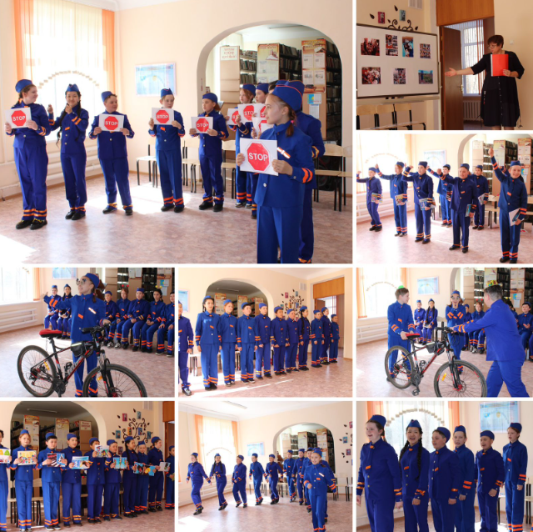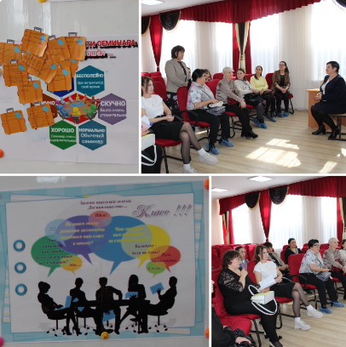24 марта 2023 года в КГУ «Школа-лицей имени Шокана Уалиханова» прошел районный семинар на тему «Ученическое самоуправление: от теории к практике». В семинаре приняли участие заместители образовательных учреждений района, курирующие воспитательную работу, и старшие вожатые школ. С приветственным словом к участникам семинара обратилась директор школы-лицея Абушова Н.Ф. Она рассказала об ученическом самоуправлении как условии развития общественно–активной школы, поскольку ученическое самоуправление способствует формированию у ребят таких качеств, как самостоятельность, активность, инициативность, ответственность. Короткова О.Ф., заместитель директора по воспитательной работе школы-лицея, презентовала работу по организации ученического самоуправления, показала теоретическую базу того, как строится двухуровневая система школьного парламента. Старшая вожатая Набока А.В. провела очередное заседание школьного парламента. Президент школы Кинжигалиев Алихан и лидеры 8 фракций, представили отчеты своей деятельности за учебный год и рассказали о своих планах на 4 четверть. Киселева Е.С., классный руководитель 8 «А» класса, и учащиеся, лидеры фракций, рассказали о работе классного самоуправления на тему «Ученическое самоуправление в действии». Для гостей семинара была организована встреча с участниками школьного проекта «Школа лидеров», где педагоги смогли сами принять участие в тренингах. Креативный подход к демонстрации деятельности школьного самоуправления изложили лидеры информационной фракции на тему «Школьное самоуправление глазами детей». Учитель истории, куратор школьного антикоррупционного клуба «Адал Ұрпақ» Тарабекова М.Х. подготовила ток-шоу «Коррупция страшнее стихийного действия». Члены клуба показали отличные знания законов и истории возникновения коррупции. Рассказали о том, как в разных странах проходит борьба с коррупцией. Члены клуба выступили с агитбригадой «Принцип». Заключительным этапом семинара стало представление старшей вожатой Набока А.В. и педагогом дополнительного образования Богачевой А.А. деятельности отряда ЮИД. Все участники семинара пришли в восторг от показа агитбригады «Внедорожник». Гости дали высокую оценку работы участников семинара. По итогам встречи все пришли к единодушному мнению, что организация ученического самоуправления – это отклик на требования современной жизни. Школам района было рекомендовано 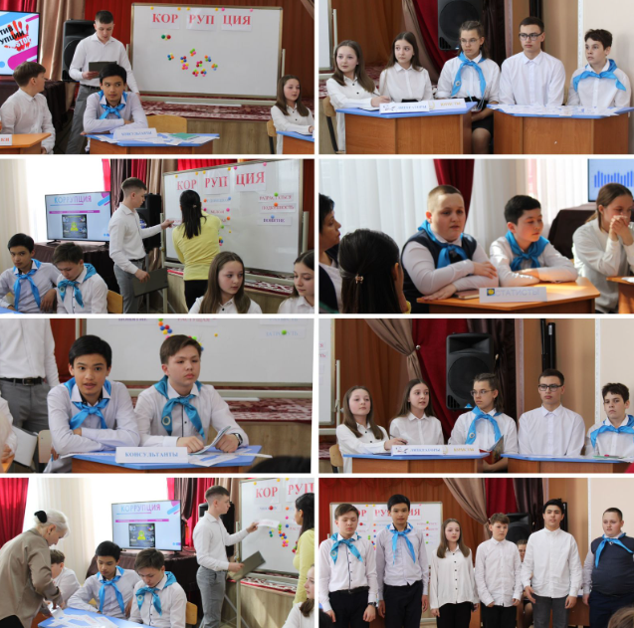продолжать активно включаться в процесс развития ученического самоуправления, совместными усилиями участвовать в реализации социальных проектов в общеобразовательном учреждении.
Ученическое самоуправление дает возможность детям приобрести опыт управленческой деятельности, раскрыть и реализовать свои организаторские и творческие способности, ощутить свою значимость и причастность к решению вопросов и проблем школы, города, построить траекторию саморазвития от интереса к успеху.
Таким образом, мероприятия, проводимые на весенних каникулах, были направлены на решение задач оздоровления, духовно-нравственного, гражданско-патриотического, интеллектуального, трудового и экологического воспитания, творческого, социального и физического развития детей, удовлетворения их разносторонних познавательных и эстетических потребностей.

Ссылки на публикации:
https://www.instagram.com/p/CqAmDFEtBFJ/?igshid=YmMyMTA2M2Y=
https://www.facebook.com/100045295273738/posts/pfbid028Tou9shWDgmABrmspGgvoaPCxcR3aGEHkvHW3TukqTWBXDg7o1JaK1GvzyQbBF2wl/?d=w&mibextid=qC1gEa
https://www.instagram.com/p/CqAl_70t9K4/?igshid=YmMyMTA2M2Y=
https://www.facebook.com/100045295273738/posts/pfbid0TfXzTuPKAKcynu3HXCqQWSk5SsxQQH5SU7wvoiKbhDKHRCFzx47mzef8NmjnfFnRl/?d=w&mibextid=qC1gEa
https://www.instagram.com/p/CqAl1i1NUDf/?igshid=YmMyMTA2M2Y=
https://www.facebook.com/100045295273738/posts/pfbid0eQaXN89ZWfDg8MGV4xc173x42QFRhTkiuJy8vc7K42XQeqn4HhNBmchmJd5TNAael/?d=w&mibextid=qC1gEa
https://www.instagram.com/p/CqAlAkSNTIN/?igshid=YmMyMTA2M2Y=
https://www.facebook.com/100045295273738/posts/pfbid02HJsua1ShhVbBMH1ubHSRpSWE8veq6npqYyfFUynGpQ6Kd59CCRest98vNJfy9qmql/?d=w&mibextid=qC1gEa
https://www.instagram.com/p/Cp7B9JltTo-/?igshid=MDJmNzVkMjY=
https://m.facebook.com/story.php?story_fbid=pfbid02DXNC8eRhg6YHgPJKd4FN1tCxZZnJZ7gS5xT1YJTxSSbizGNoxjQQZD31u8Tr43GPl&id=100045295273738&sfnsn=mo&mibextid=RUbZ1f
https://www.instagram.com/p/CqAlG9DtTxf/?igshid=YmMyMTA2M2Y=
https://www.facebook.com/100045295273738/posts/pfbid0g2Vu9Bae5564JoPrW9ri6BCuSdsY5aFwcU9VPopdE4mty4BtU866vWdHKaSu6Zzql/?d=w&mibextid=qC1gEa
https://www.instagram.com/reel/CqAkd3wAn2Z/?igshid=YmMyMTA2M2Y=
https://fb.watch/jn-ksSyWRb/?mibextid=qC1gEa
https://www.instagram.com/reel/CqAkkCHgmGU/?igshid=YmMyMTA2M2Y=
https://fb.watch/jn-mz6faZL/?mibextid=qC1gEa
https://www.instagram.com/reel/CqCUKKBI73f/?igshid=YmMyMTA2M2Y=
https://fb.watch/joU9XyCx0Z/?mibextid=qC1gEa
https://www.instagram.com/reel/CqCUxNToN_m/?igshid=YmMyMTA2M2Y=
https://fb.watch/joUvOyO21t/?mibextid=qC1gEa
https://www.instagram.com/p/CqLe2a3N6uL/?igshid=YmMyMTA2M2Y=
https://www.facebook.com/100045295273738/posts/pfbid0ZUESG956N9NCAzcTPaJ9CnjYsd4kFGXyjLDyDweJFzYootTNvR3BEJLh5SxGweMal/?mibextid=cr9u03
https://www.instagram.com/p/CqLe9yzNapv/?igshid=YmMyMTA2M2Y=
https://www.facebook.com/100045295273738/posts/pfbid02nWwvoy6DmLrEdF1mydLKiu7wPWC5pSXsq5hmMeJdvf7VUqNtQFtJdFwPYuWGbsB2l/?mibextid=cr9u03
https://www.instagram.com/p/CqLfE5ltSFD/?igshid=YmMyMTA2M2Y=
https://www.facebook.com/100045295273738/posts/pfbid02tCeqVpdpWmvTNJQ88WrFNdGtz6KbpK7FN4M7uUnKoo69aCTmPwprfnPWmitWpGNUl/?mibextid=cr9u03
https://www.instagram.com/p/CqLfJUItRw5/?igshid=YmMyMTA2M2Y=
https://www.facebook.com/100045295273738/posts/pfbid02ghVHwixd6y2hrCNzNHqyJDomnCZ8q5raW1kgknPkCD9u2AJpgwcGMnjzKfrG1kwdl/?mibextid=cr9u03

Заместитель директора по ВР О.Ф. Короткова

